OA 8 | 2. Marca las fracciones impropias.  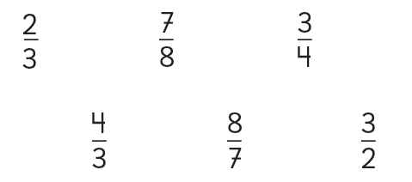 | 5° Básico  Tomo 1  Capítulo 8  Fracciones impropias.

